**Лабораторная работа №3**

**Тема:** Работа с текстом

**Цель:** закрепить теоретические знания и получить практические навыки по работе с текстом в Macromedia Flash.

**Задание:**

1. Создать текст с блеском на контуре.
2. Создать пульсацию текста.
3. Создать смену текста.

**Порядок выполнения:**

**Задание 1.**  Создать текст с блеском на контуре.

1. Создайте документ с приведенными параметрами

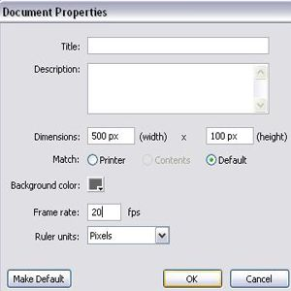

1. Выберите инструмент "Text Tool (T)" и напечатайте текст

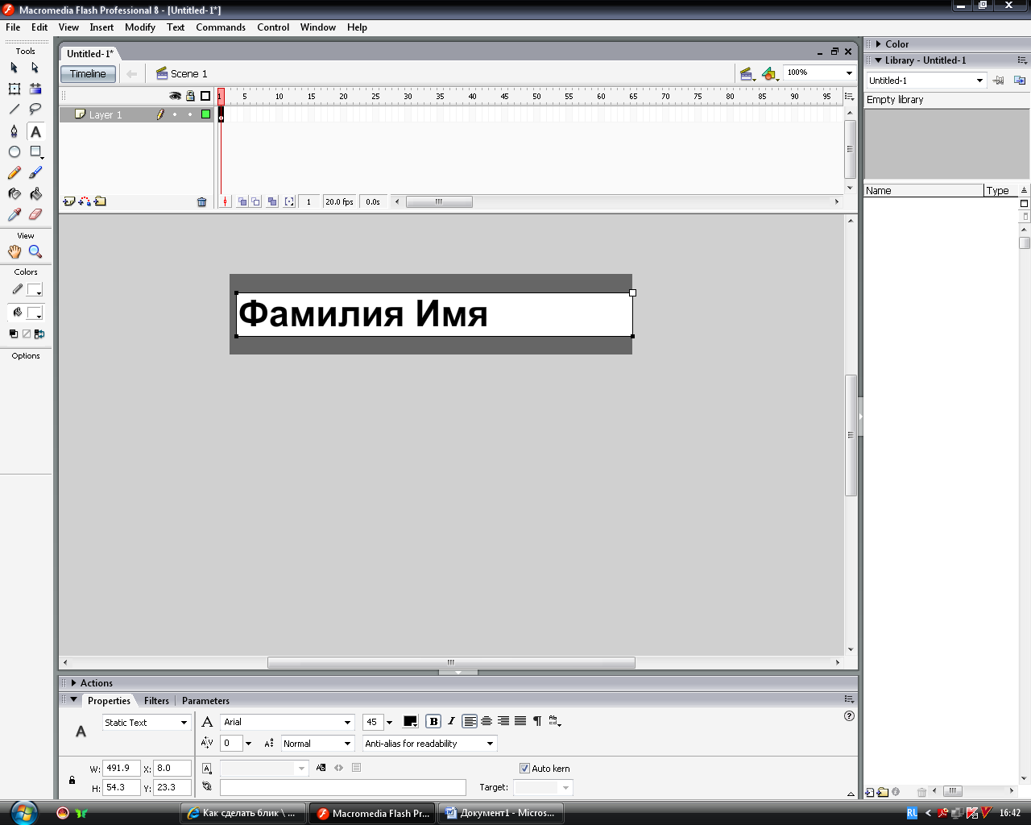

1. Заблокируйте слой с текстом (Layer 1) и создайте новый слой.

Описание: http://www.flashyroki.ru/blik_na_kontyre_texta/image3.jpg

1. С помощью инструмента "Line Tool (N)", используя настройки Твердость - Solid и толщину равную 1 пикселю, обведите линиями текст (для более качественной и удобной обводки следует увеличить изображение).

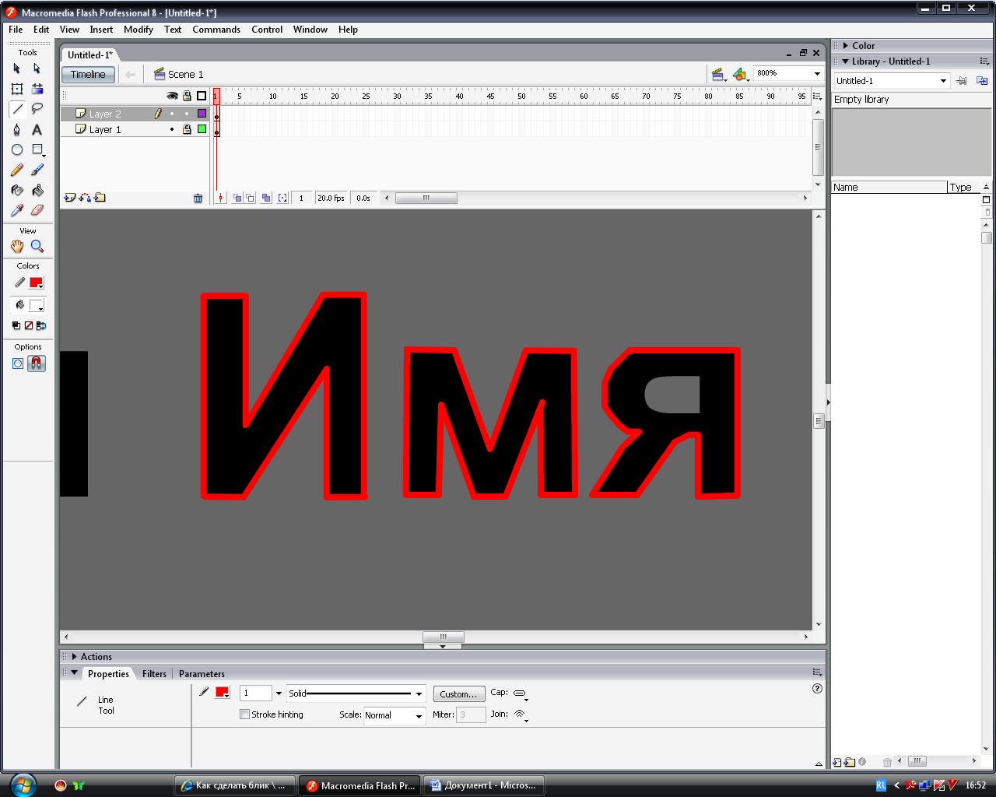

1. Выберите все линии обводки, для этого следует выбрать инструмент "Free Transform Tool (Q) " и захватить им весь текст, когда линии будут в крапинку, значит они выделены. Возьмите инструмент "Selection Tool", наведите им на линию обводки и щелкая правой кнопкой мыши в выпадающем списке выбираем "Convert to Symbol...". Затем в появившемся окне выбираем "Movie clip".

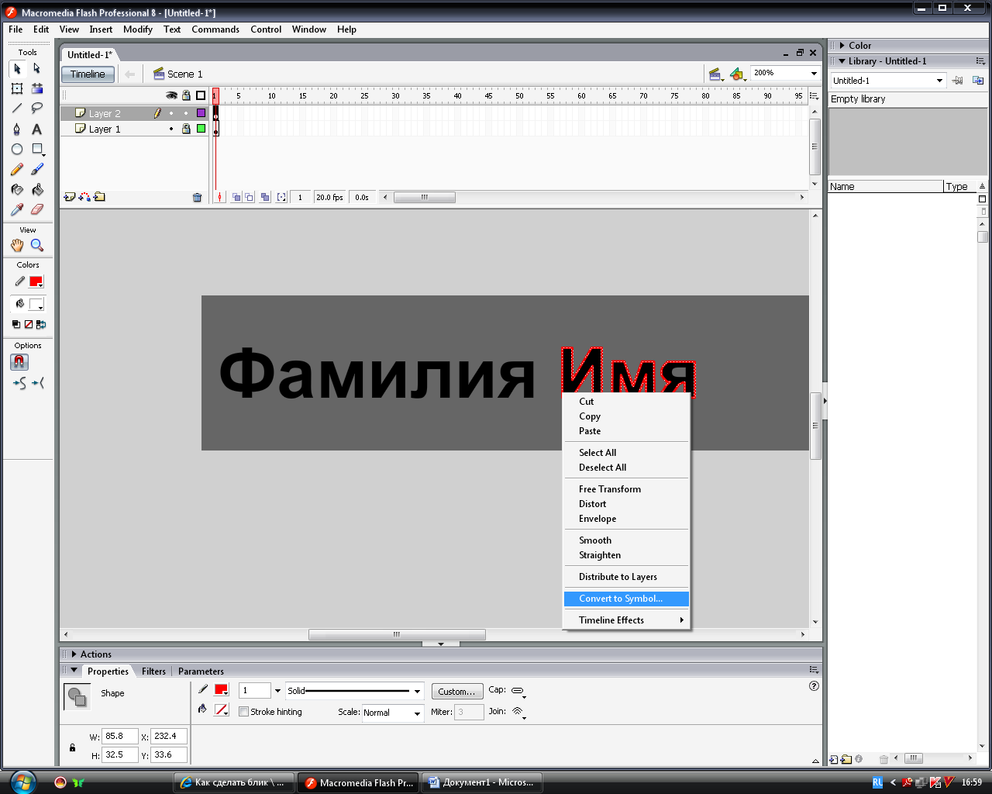

1. Кликните два раза инструментом "Selection Tool (V) " на вновь созданном Move Clip на одной из линий, чтобы войти внутрь ролика.

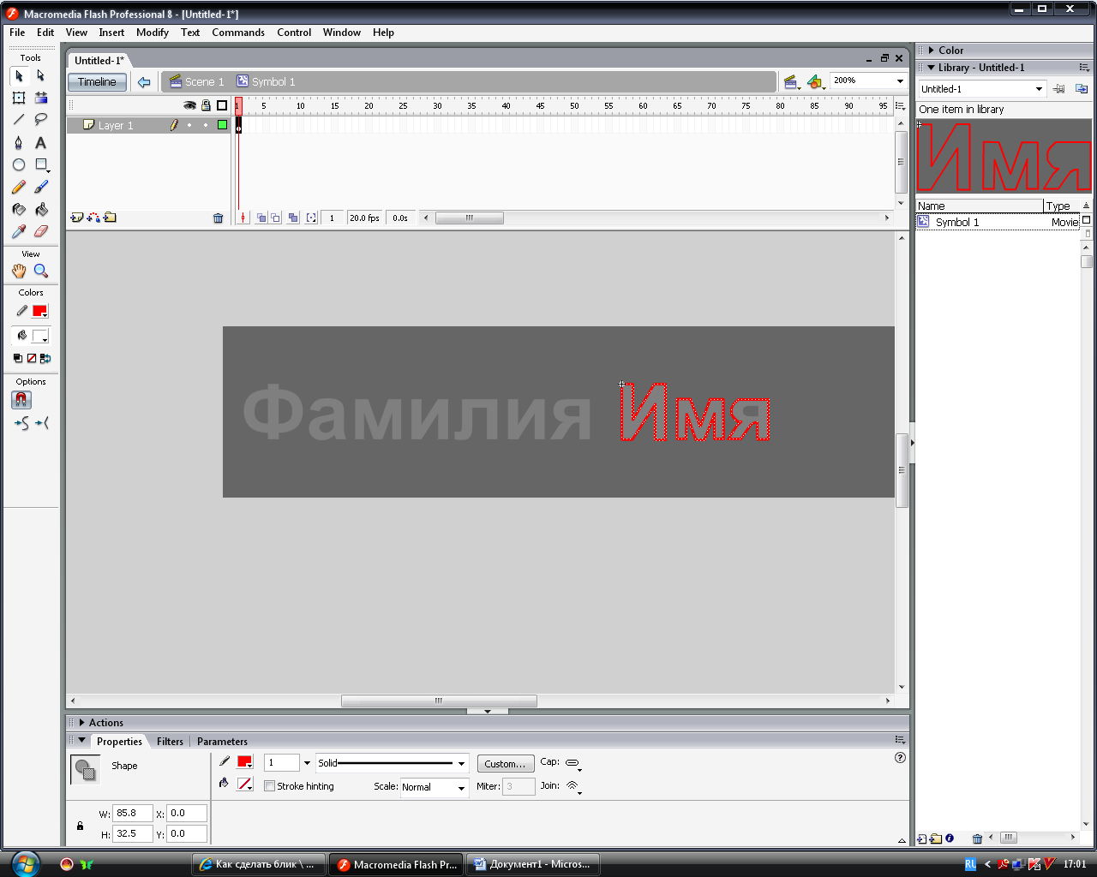

1. Пока все линии еще выделены, выберите Редактировать (Modify) – Фигура (Shape) - Преобразовать линии в области (Convert Lines to Fills). После этого переименуйте слой 1 (Layer 1) в "Mask".

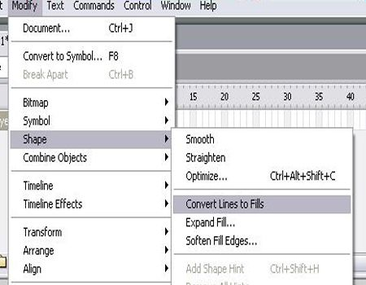

Описание: http://www.flashyroki.ru/blik_na_kontyre_texta/image10.jpg

1. Создайте 2-й слой (Layer 2), поместите его ниже слоя "mask" и нарисуйте на нем прямоугольник инструментом "Rectangle Tool (R)"

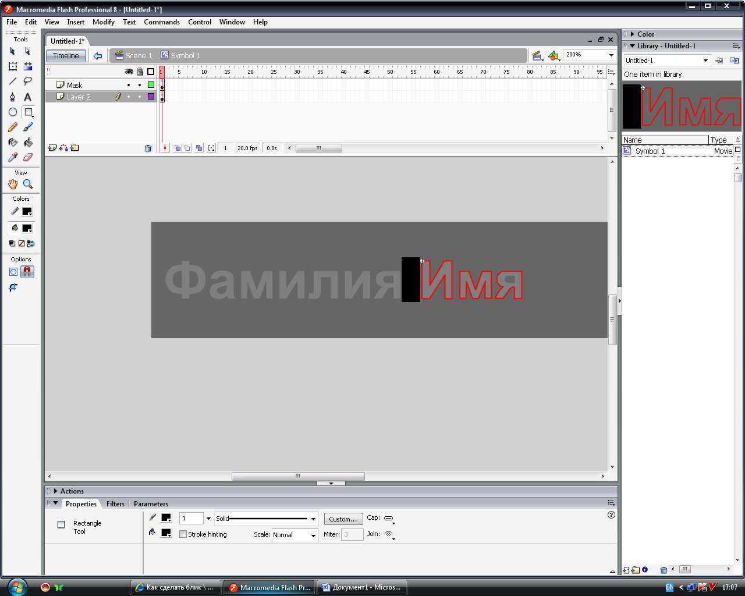

1. Выделите прямоугольник инструментом "Selection Tool (V)" и заполняем его градиентом.

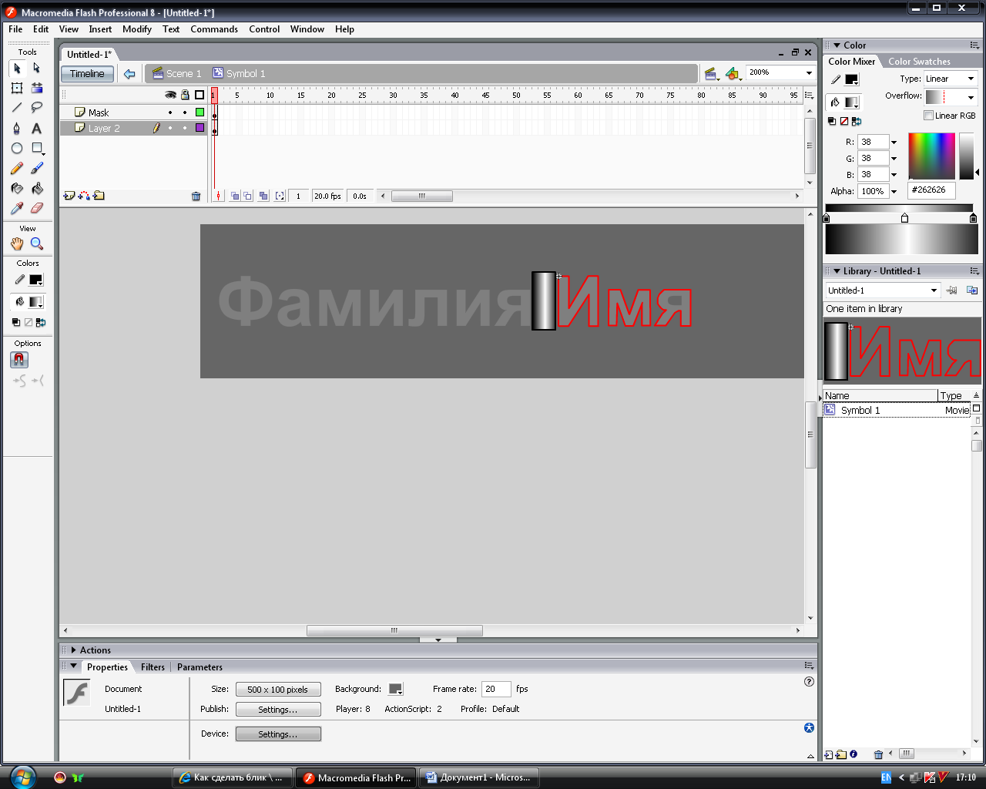

1. Выделите прямоугольник и нажмите кнопку F8 - конвертировать в символ. В открывшемся окне выберите тип Graphic, введите любое название и нажмите кнопку ОК.

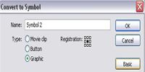

1. Кликните на 50 фрейм временной шкалы слоя (Slayer 2) и нажмите кнопку F6. После этого перетащите прямоугольник так, что бы он расположился справа от текста.

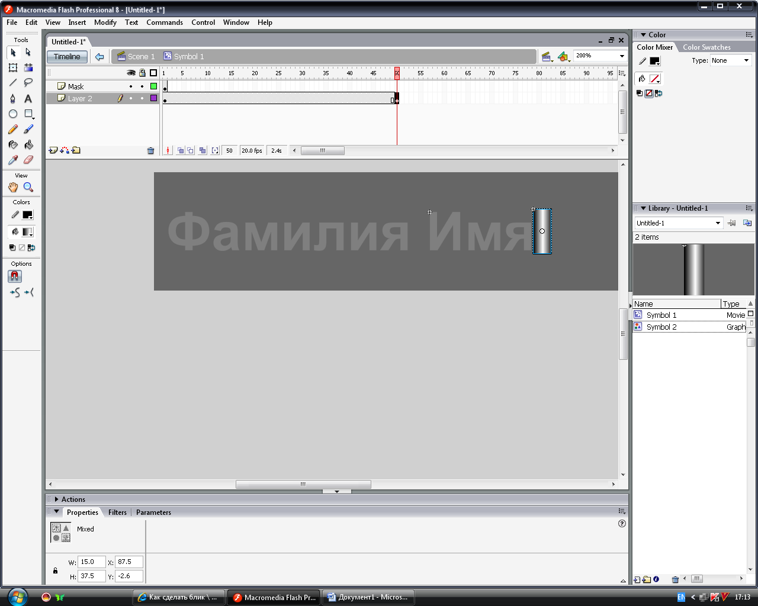

1. Создайте "Create Motion Tween" для второго слоя (Layer 2 ).

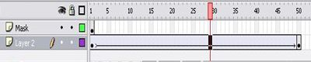

1. Кликните на 50 фрейм слоя mask и нажмите F5.

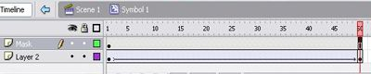

1. Слой "mask" сделайте Маской.

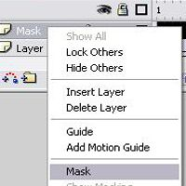

1. В верхнем меню выберите пункт Control - Test Movie, чтоб посмотреть результат проделанной работы.

**Задание 2.** Создать пульсацию текста.

1. Создайте новый документ с нужными параметрами.

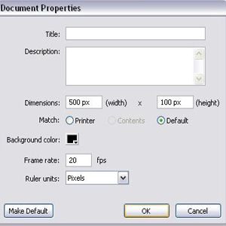

1. Выберете инструмент "Text Tool (T)" и напечатайте текст.

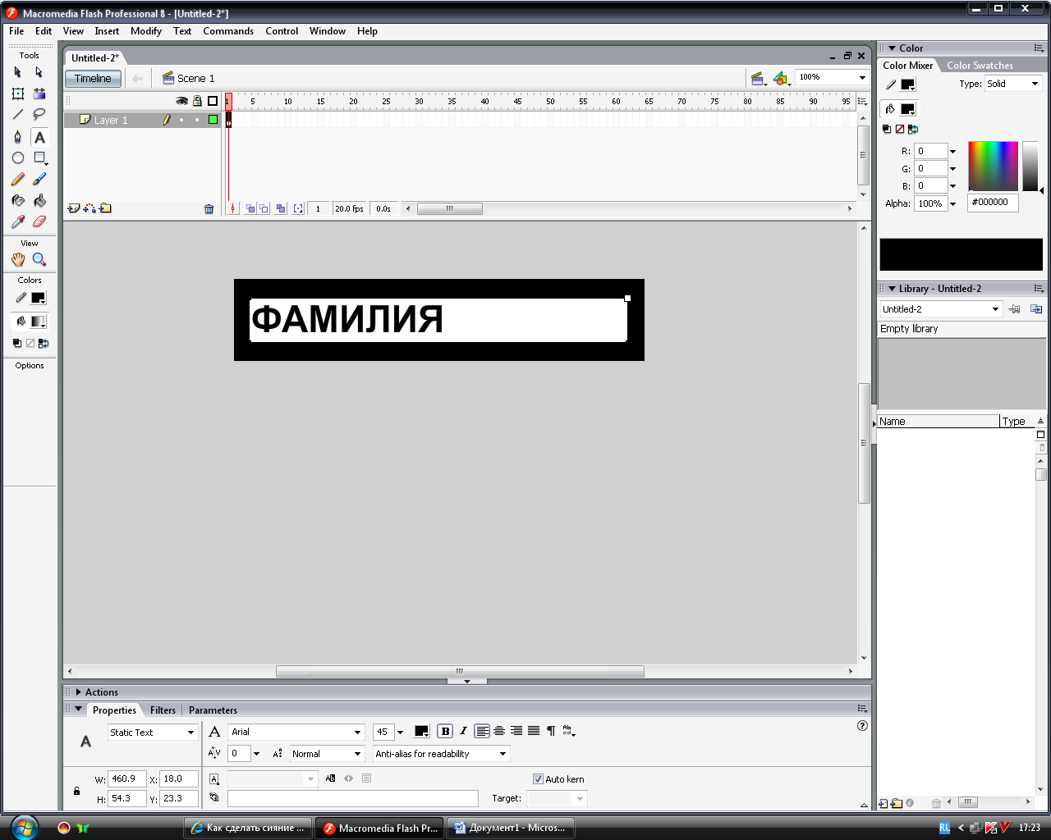

1. Конвертируйте текст в символ.

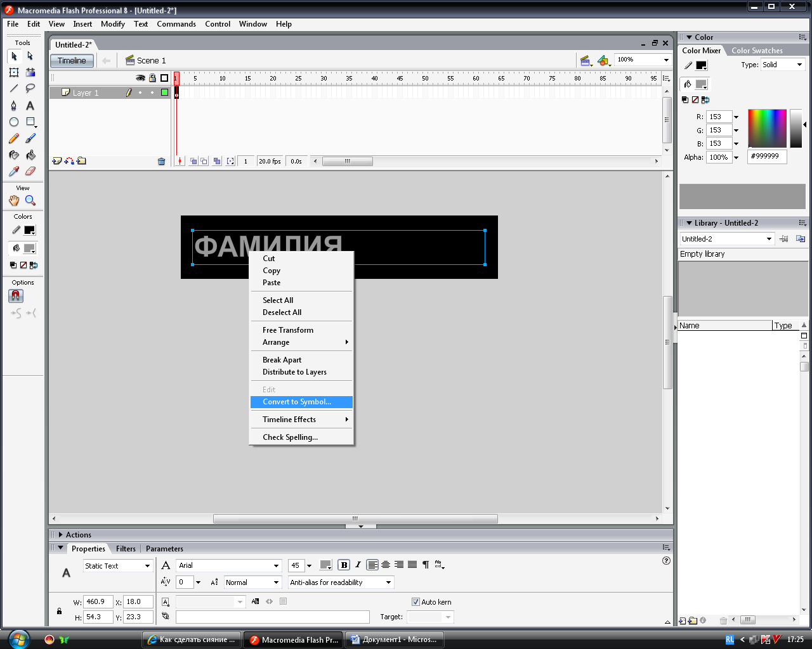

1. Создайте "Movie clip"

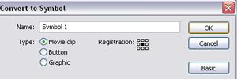

1. Создайте 80 кадров на временной шкале, а затем еще один на 40 кадре.

Описание: http://www.flashyroki.ru/siyanie_texta/image5.jpg

1. Выделите 1 кадр и в левом нижнем углу программы выберите вкладку «Filters» (фильтры), как видите, значок добавления эффекта "+" неактивен. Кликните по тексту инструментом "Selection Tools (V) и значок "+" появляется. Щелкните по нему, и в появившемся списке, выберите эффект "Glow" (свечение). Откроется меню настройки эффекта.

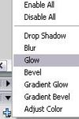

1. Добавьте небольшой эффект свечения красного цвета, а именно установите «blur» (размытие) по оси X и Y на значение 5, а «strenght» (сила/интенсивность) на 100%, «color» (цвет) выберет "красный".

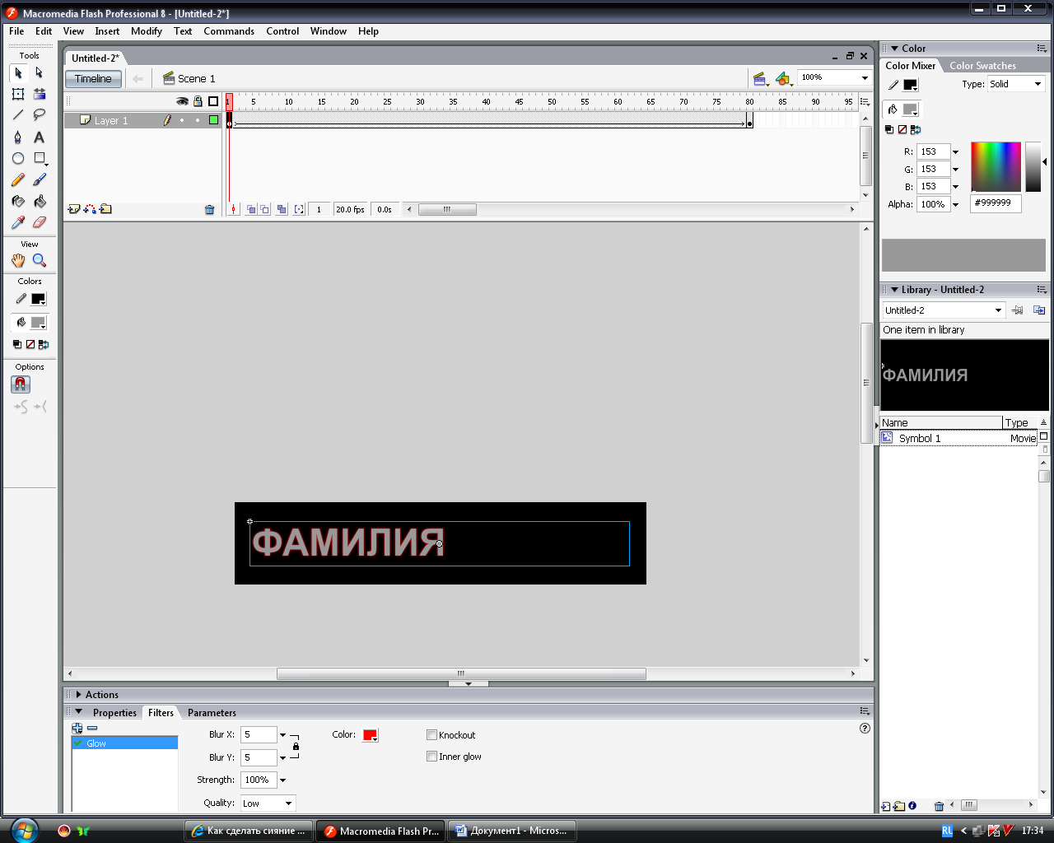

1. Теперь то же самое проделайте с 40 кадром, но там установите размытие на 20, а интенсивность свечения на 320%. Последний кадр сделайте аналогично первому кадру.

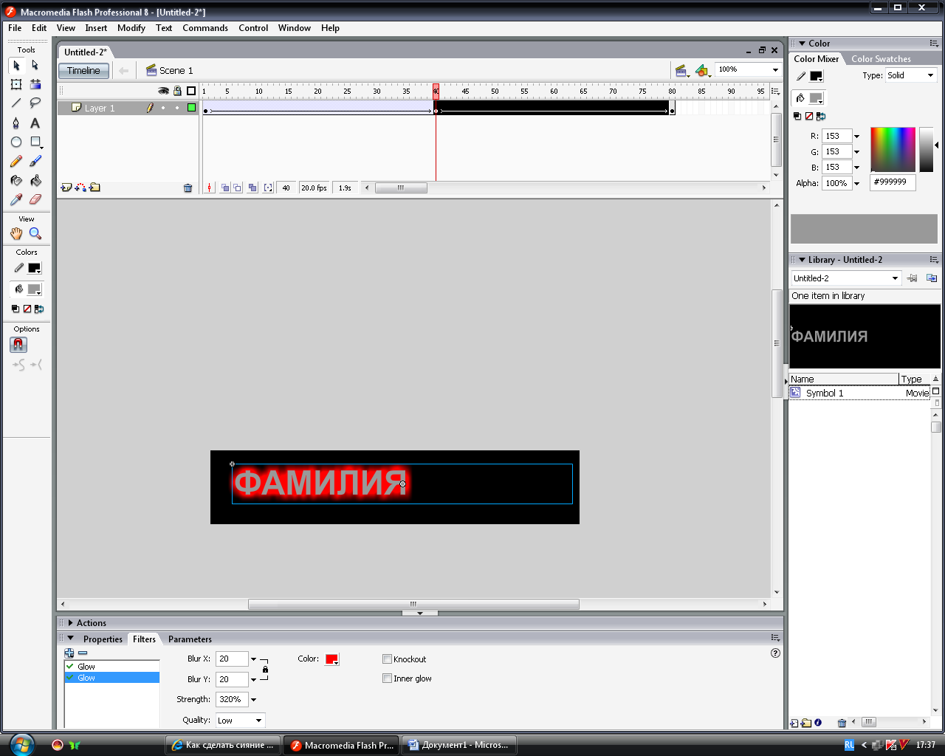

1. Перейдите во временную шкалу и межу кадрами 1-40, 40-80 кликните правой кнопкой мыши и в выпадающем списке выберете "Create Motion Tween".

Описание: http://www.flashyroki.ru/siyanie_texta/image9.jpg

1. В верхнем меню, выберите пункт Control - Test Movie, чтоб посмотреть результаты.

**Задание 3.** Создать смену текста.

1. Создайте новый документ с приведенными параметрами.

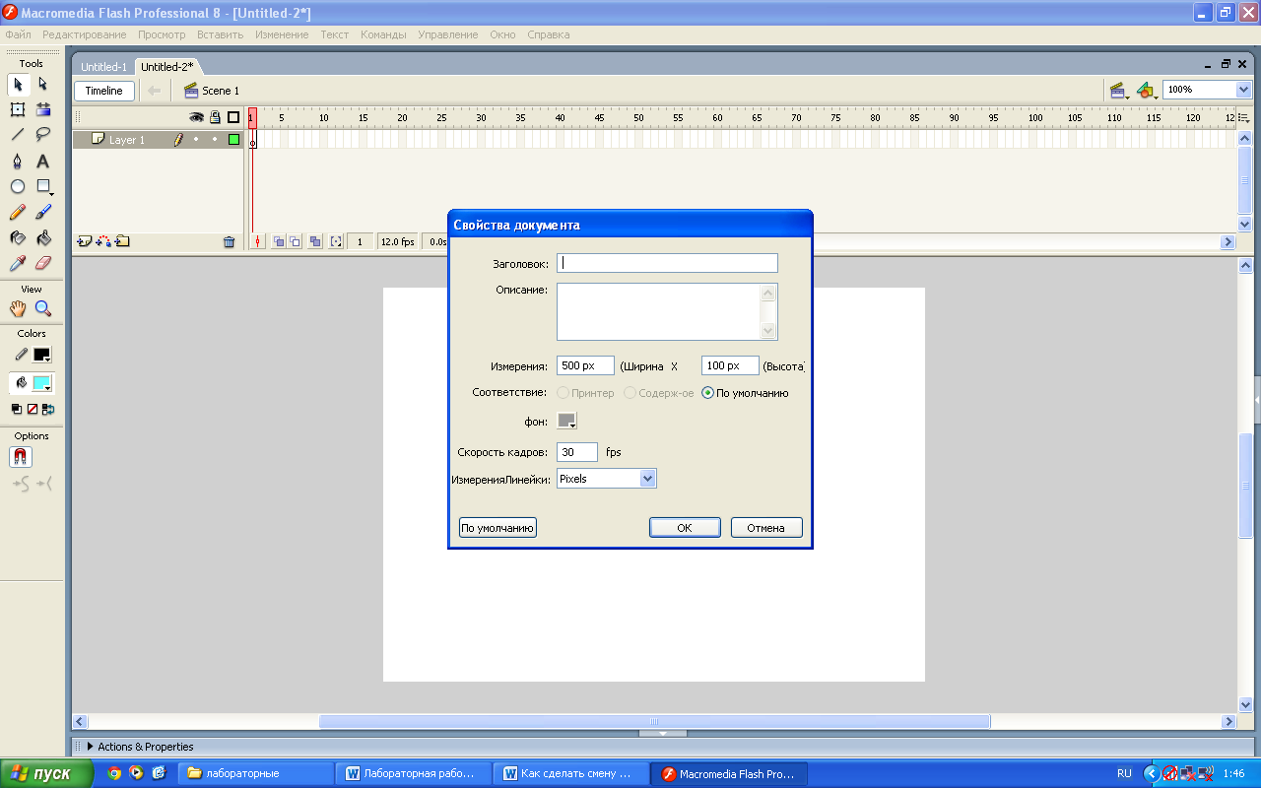

1. Выберете инструмент "Text Tool (T)" и напечатайте *студент(-ка) группы ПКС-210 (220)*.

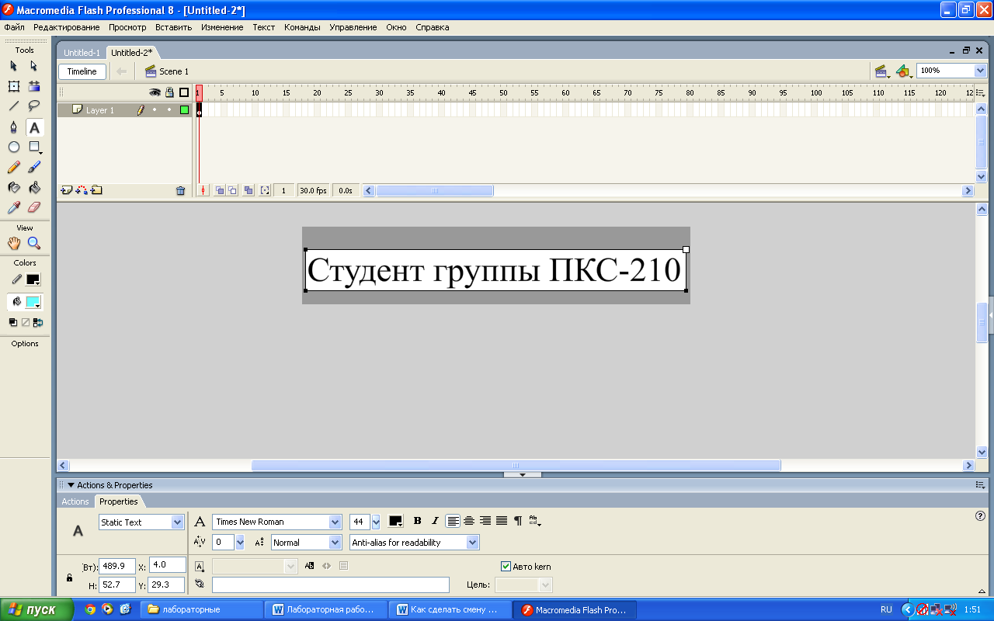

1. Конвертируйте текст в символ

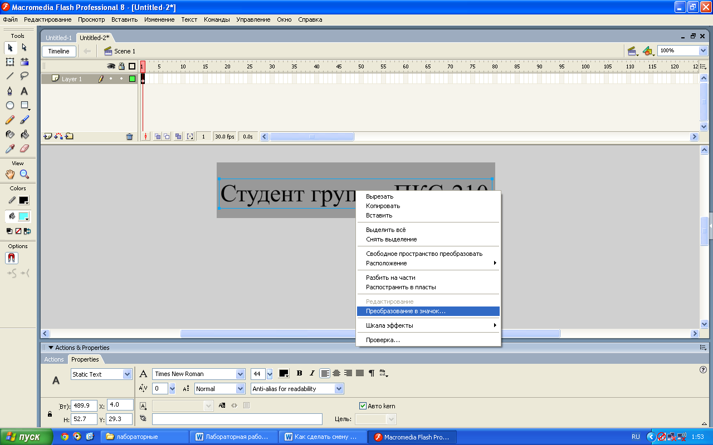

и создайте "Movie Clip".

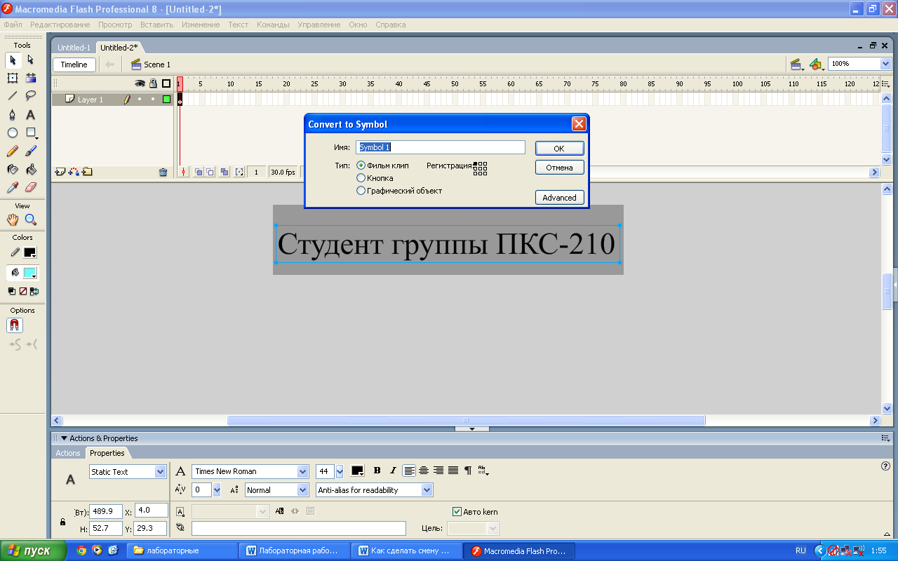

1. Перейдите на временную шкалу и создайте ключевые кадры на 15, 55 и 70 кадре.

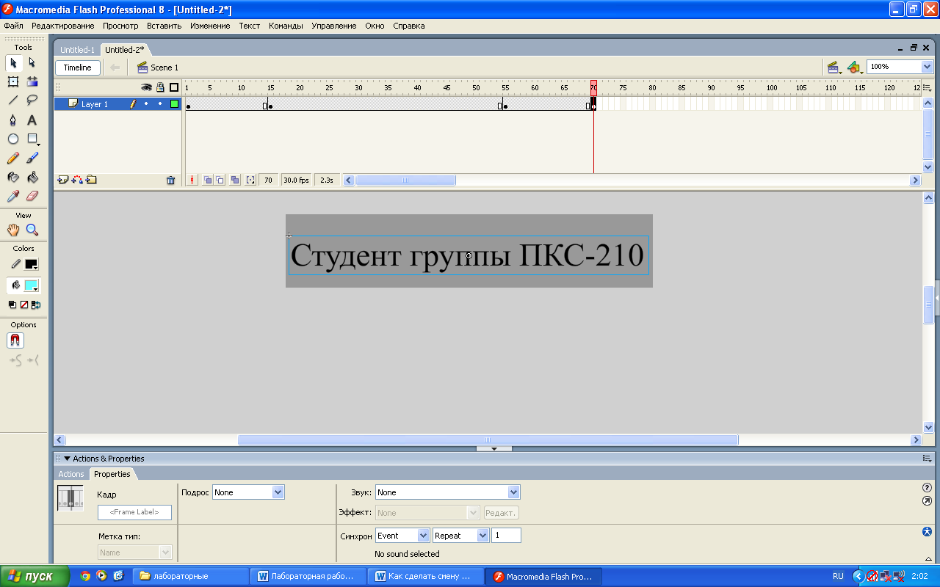

1. Находясь на 70 кадре, выберите инструмент “Selection Tool (V)” и кликните им по вашему тексту, чтобы выбрать его. Затем перейдите в левый нижний угол программы, выберите пункт меню “Properties” и выставьте все как на картинке.

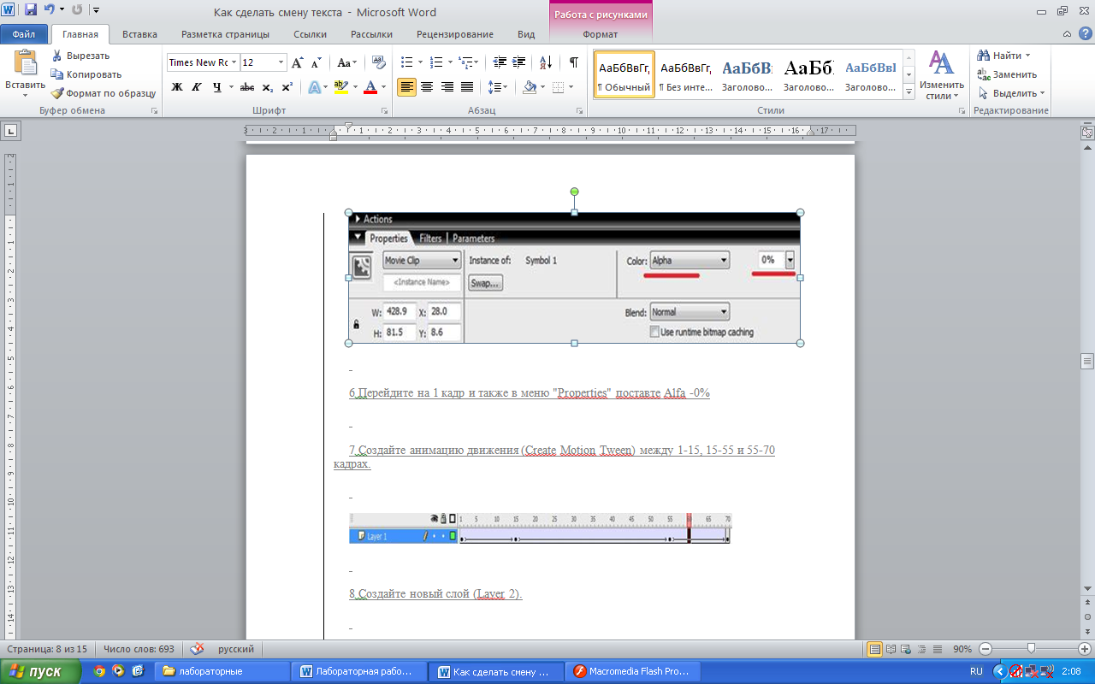

1. Перейдите на 1 кадр и также в меню “Properties” поставьте Alfa – 0%.
2. Создайте анимацию движения "Create Motion Tween" между 1-15, 15-55 и 55-70.

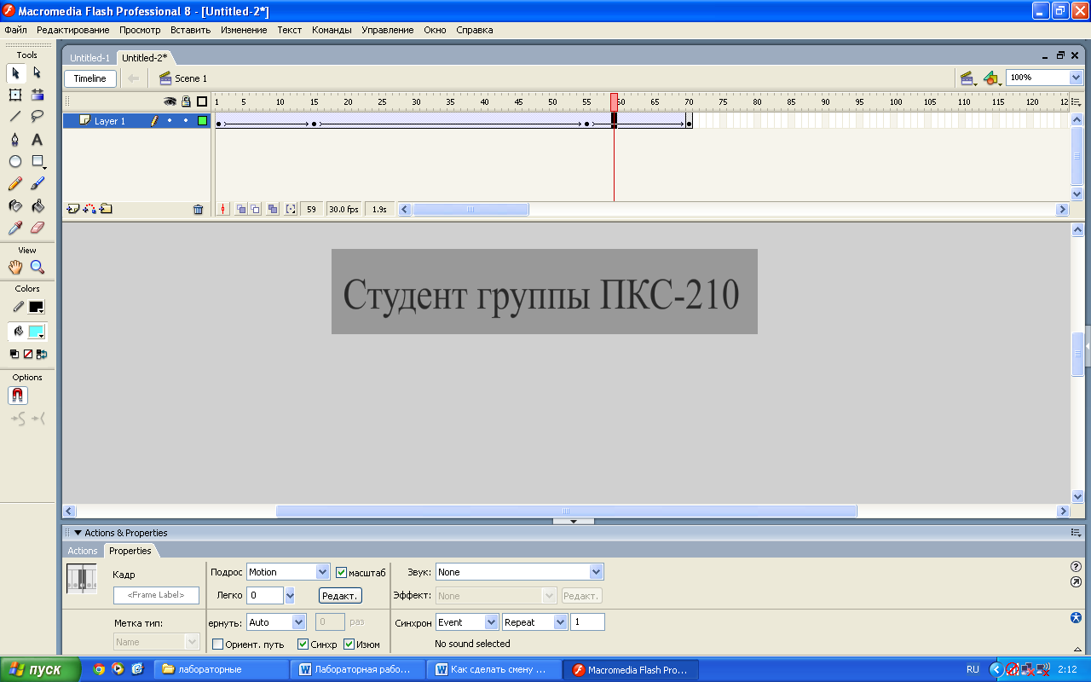

1. Создайте новый слой Layer 2.
2. На втором слое Layer 2 создайте ключевой кадр на 65 кадре.

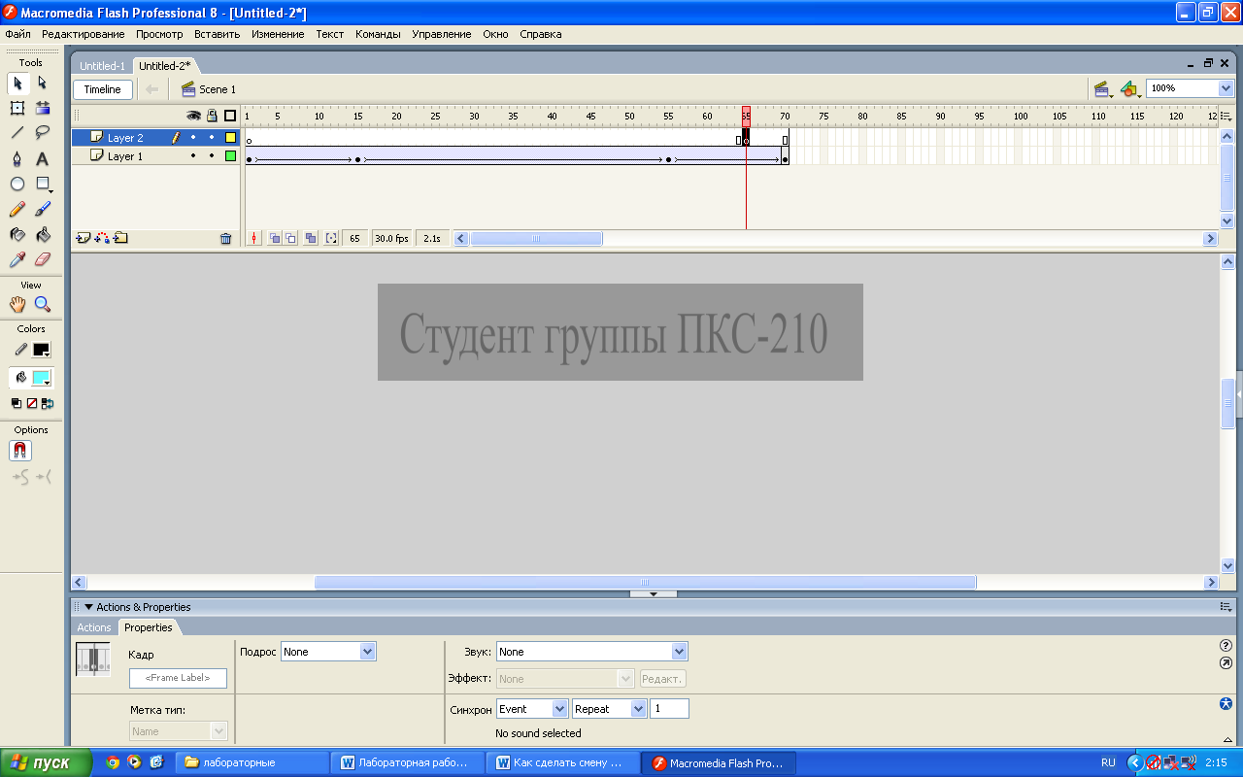

1. Находясь на 65 кадре второго слоя Layer 2, выберите инструмент "Text Tool (T)" и напишите на вашей сцене вашу фамилию и имя.

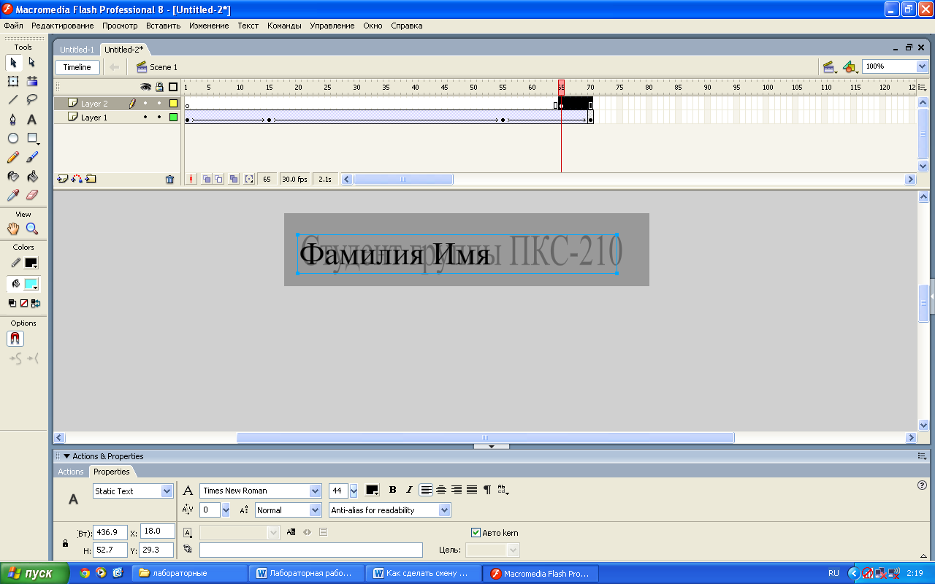

1. Конвертируйте новый текст в символ, и создайте "Movie Clip".

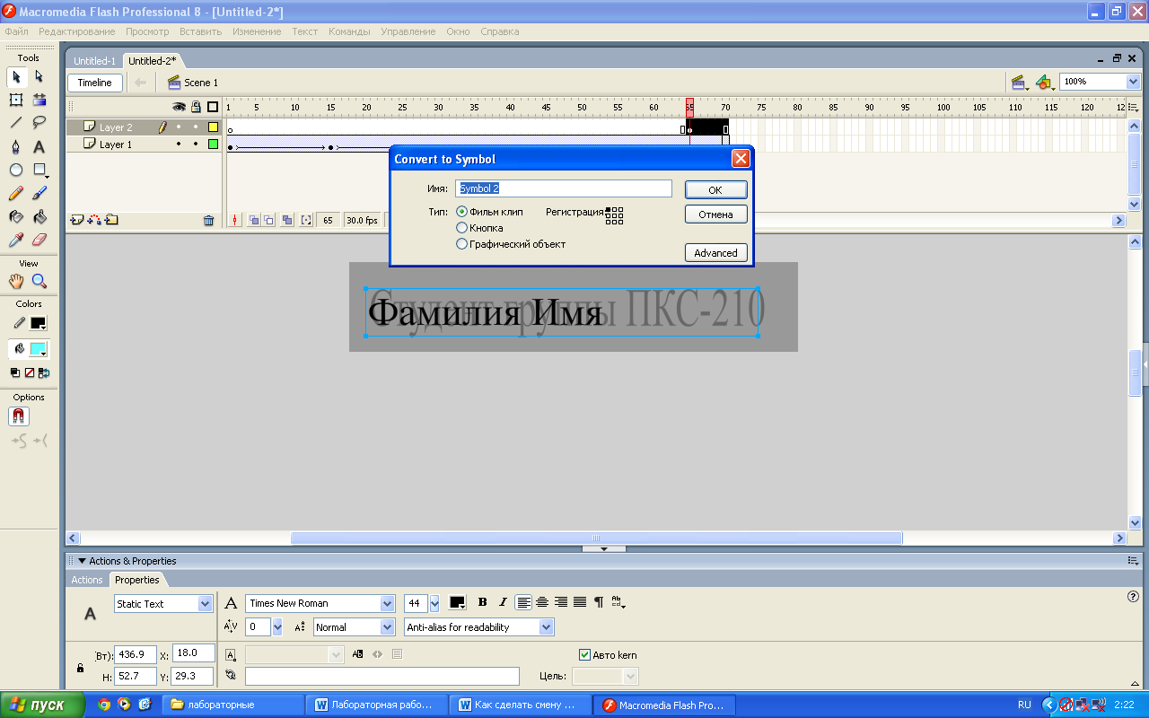

1. На втором слое Layer 2 создайте ключевые кадры на 80, 120 и 135 кадре.

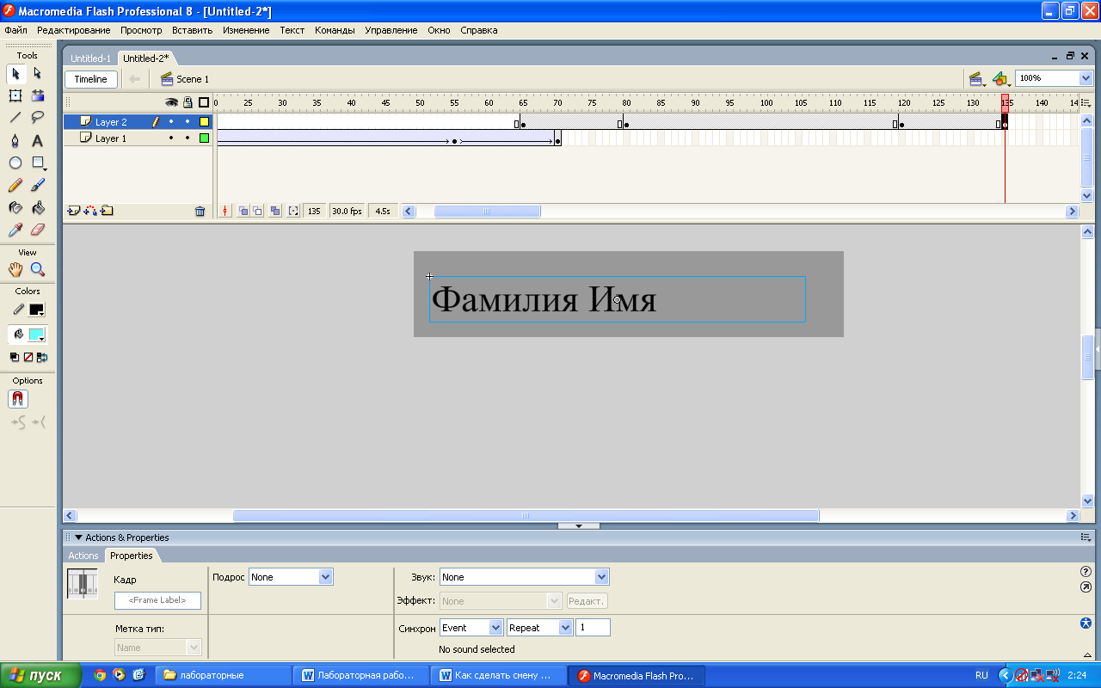

1. Находясь на 135 кадре второго слоя Layer 2 сделайте все также, как и в пункте 5 и т.д.
2. В верхнем меню, выберите пункт Control - Test Movie, чтоб посмотреть результаты.

**Контрольные вопросы:**

1. Как поменять цвет фона документа?
2. С помощью какого инструмента пишется текст, и как поменять параметры шрифта?
3. Для чего нужен параметр "Create Motion Tween"?
4. Как конвертировать текст в символ?
5. Как создать пульсацию текста?
6. Как просмотреть результат проделанной работы?